

HostelWorlD设计文档

141250019 崔浩



2017-3-18

南京大学

软件学院

目录

一、 数据库设计 3

1、 ER图 3

2、 数据库表 3

(1) account 3

(2) authority 4

(3) check_record 4

(4) check_tenant 5

(5) consume_record 5

(6) hotel 5

(7) hotel_temp 6

(8) member 7

(9) message 7

(10) picture 8

(11) reserve 8

(12) room 9

(13) room_picture 9

(14) tenant 10

(15) user 10

(16) user_authority 10

二、 架构设计 11

1、 项目结构截图 11

后端项目结构： 11

前端项目结构 12

2、 后端框架使用 13

3、 前端框架使用 13

4、 删除的jar文件截图 13

三、 类设计 13

1、 Java类介绍 13

(1) edu.nju.bl 13

(2) edu.nju.bl.service 13

(3) edu.nju.bl.serviceImpl 13

(4) edu.nju.bl.strategy 14

(5) edu.nju.bl.vo 14

(6) edu.nju.data.dao 14

(7) edu.nju.data.daoImpl 14

(8) edu.nju.data.entity 15

(9) edu.nju.data.repository.crud 15

(10) edu.nju.data.repository.page 15

(11) edu.nju.data 15

(12) edu.nju.exception 16

(13) edu.nju.util.constant 16

(14) edu.nju.util.enums 16

(15) edu.nju.web.config 16

(16) edu.nju.web.controller 16

(17) edu.nju.web.json 17

(18) edu.nju.web.log 17

(19) edu.nju.web.handler 17

(20) edu.nju.web.security 17

(21) edu.nju 17

2、 前端页面介绍 18

四、 其他 18

1、 开发环境 18

2、 其他说明 19

# 数据库设计

## ER图

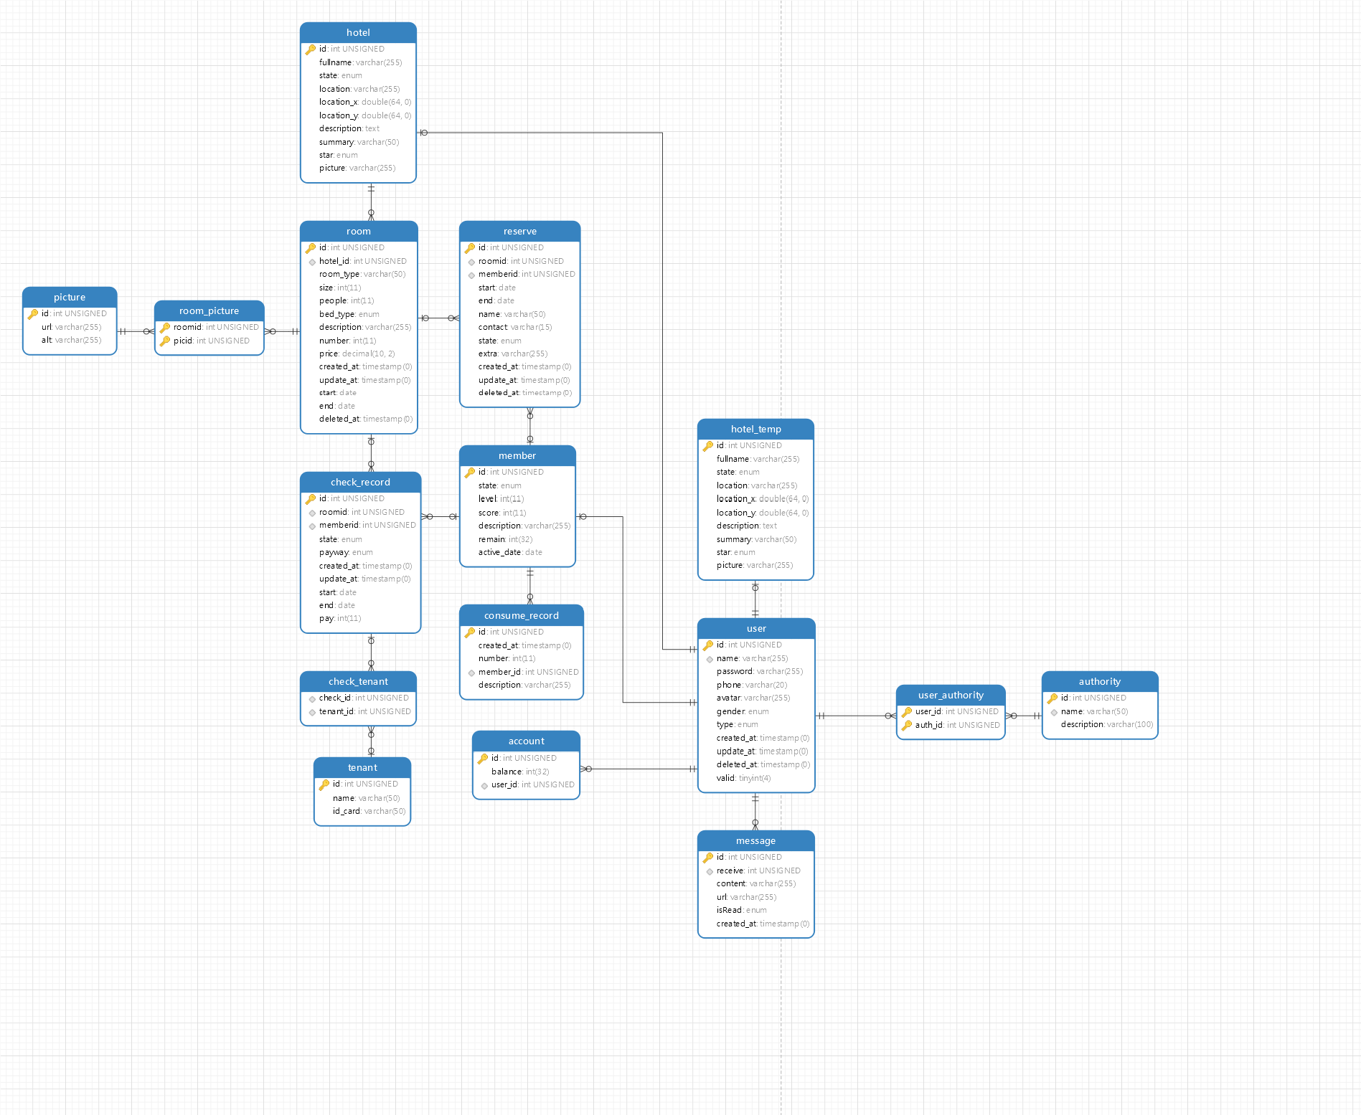

## 数据库表

### account

#### 字段：

|  |  |  |
| --- | --- | --- |
| 列名 | 数据类型 | 长度 |
| id | int | 32 |
| balance | int | 32 |
| user_id | int | 32 |

#### 外键

|  |  |  |  |  |  |
| --- | --- | --- | --- | --- | --- |
| 名 | 字段 | 参考表 | 参考字段 | 删除时 | 更新时 |
| ACCOUNT_USER_REF | user_id | user | id | CASCADE | RESTRICT |

### authority

#### 字段：

|  |  |  |
| --- | --- | --- |
| 列名 | 数据类型 | 长度 |
| id | int | 32 |
| name | varchar | 50 |
| description | varchar | 100 |

### check_record

#### 字段：

|  |  |  |
| --- | --- | --- |
| 列名 | 数据类型 | 长度 |
| id | int | 32 |
| roomid | int | 32 |
| memberid | int | 32 |
| state | enum |  |
| payway | enum |  |
| created_at | timestamp |  |
| updated_at | timestamp |  |
| start | date |  |
| end | date |  |
| pay | int | 11 |

#### 外键

|  |  |  |  |  |  |
| --- | --- | --- | --- | --- | --- |
| 名 | 字段 | 参考表 | 参考字段 | 删除时 | 更新时 |
| CHECK_MEMBER_REF | memberid | member | id | SET NULL | CASCADE |
| CHECK_ROOM_REF | roomid | room | id | SET_NULL | CASCADE |

### check_tenant

#### 字段：

|  |  |  |
| --- | --- | --- |
| 列名 | 数据类型 | 长度 |
| check_id | int | 32 |
| tenant_id | int | 32 |

#### 外键

|  |  |  |  |  |  |
| --- | --- | --- | --- | --- | --- |
| 名 | 字段 | 参考表 | 参考字段 | 删除时 | 更新时 |
| CHECK_REF | check_id | check_record | id | CASCADE | CASCADE |
| TENANT_REF | tenant_id | tenant | id | SET NULL | CASCADE |

### consume_record

#### 字段：

|  |  |  |
| --- | --- | --- |
| 列名 | 数据类型 | 长度 |
| id | int | 32 |
| created_at | timestamp |  |
| number | int | 11 |
| member_id | int | 32 |
| description | varchar | 255 |

#### 外键

|  |  |  |  |  |  |
| --- | --- | --- | --- | --- | --- |
| 名 | 字段 | 参考表 | 参考字段 | 删除时 | 更新时 |
| CONSUME_MEMBER_REF | member_id | member | id | CASCADE | CASCADE |

### hotel

#### 字段：

|  |  |  |
| --- | --- | --- |
| 列名 | 数据类型 | 长度 |
| id | int | 32 |
| fullname | varchar | 255 |
| state | enum |  |
| location | varchar | 255 |
| location_x | double | 64 |
| location_y | double | 64 |
| description | text |  |
| summary | varchar | 50 |
| star | enum |  |
| picture | varchar | 255 |

#### 外键

|  |  |  |  |  |  |
| --- | --- | --- | --- | --- | --- |
| 名 | 字段 | 参考表 | 参考字段 | 删除时 | 更新时 |
| HOTEL_USER_REF | id | user | id | CASCADE | RESTRICT |

### hotel_temp

#### 字段：

|  |  |  |
| --- | --- | --- |
| 列名 | 数据类型 | 长度 |
| id | int | 32 |
| fullname | varchar | 255 |
| state | enum |  |
| location | varchar | 255 |
| location_x | double | 64 |
| location_y | double | 64 |
| description | text |  |
| summary | varchar | 50 |
| star | enum |  |
| picture | varchar | 255 |

#### 外键

|  |  |  |  |  |  |
| --- | --- | --- | --- | --- | --- |
| 名 | 字段 | 参考表 | 参考字段 | 删除时 | 更新时 |
| HOTEL_TEMP_USER_REF | id | user | id | CASCADE | RESTRICT |

### member

#### 字段：

|  |  |  |
| --- | --- | --- |
| 列名 | 数据类型 | 长度 |
| id | int | 32 |
| state | enum |  |
| level | int | 11 |
| score | int | 11 |
| description | varchar | 255 |
| remain | int | 32 |
| active_date | date |  |

#### 外键

|  |  |  |  |  |  |
| --- | --- | --- | --- | --- | --- |
| 名 | 字段 | 参考表 | 参考字段 | 删除时 | 更新时 |
| MEMBER_USER_REF | id | user | id | CASCADE | RESTRICT |

### message

#### 字段：

|  |  |  |
| --- | --- | --- |
| 列名 | 数据类型 | 长度 |
| id | int | 32 |
| receive | int | 32 |
| content | varchar | 255 |
| url | varchar | 255 |
| isRead | enum |  |
| created_at | timestamp |  |

#### 外键

|  |  |  |  |  |  |
| --- | --- | --- | --- | --- | --- |
| 名 | 字段 | 参考表 | 参考字段 | 删除时 | 更新时 |
| MESSAGE_USER_REF | receive | user | id | CASCADE | CASCADE |

### picture

#### 字段：

|  |  |  |
| --- | --- | --- |
| 列名 | 数据类型 | 长度 |
| id | int | 32 |
| url | varchar | 255 |
| alt | varchar | 255 |

### reserve

#### 字段：

|  |  |  |
| --- | --- | --- |
| 列名 | 数据类型 | 长度 |
| id | int | 32 |
| roomid | int | 32 |
| memberid | int | 32 |
| start | date |  |
| end | date |  |
| name | varchar | 50 |
| contact | varchar | 15 |
| state | enum |  |
| extra | varchar | 255 |
| created_at | timestamp |  |
| updated_at | timestamp |  |
| deleted_at | timestamp |  |

#### 外键

|  |  |  |  |  |  |
| --- | --- | --- | --- | --- | --- |
| 名 | 字段 | 参考表 | 参考字段 | 删除时 | 更新时 |
| RESERVE_MEMBER_REF | memberid | member | id | SET NULL | RESTRICT |
| RESERVE_ROOM_REF | roomid | room | id | SET NULL | CASCADE |

### room

#### 字段：

|  |  |  |
| --- | --- | --- |
| 列名 | 数据类型 | 长度 |
| id | int | 32 |
| hotel_id | int | 32 |
| room_type | varchar | 50 |
| size | int | 11 |
| people | int | 11 |
| bed_type | enum |  |
| description | varchar | 255 |
| number | int | 11 |
| price | decimal | 10 |
| created_at | timestamp |  |
| updated_at | timestamp |  |
| start | date |  |
| end | date |  |
| deleted_at | timestamp |  |

#### 外键

|  |  |  |  |  |  |
| --- | --- | --- | --- | --- | --- |
| 名 | 字段 | 参考表 | 参考字段 | 删除时 | 更新时 |
| ROOM_HOTEL_REF | hotel_id | hotel | id | CASCADE | RESTRICT |

### room_picture

#### 字段：

|  |  |  |
| --- | --- | --- |
| 列名 | 数据类型 | 长度 |
| roomid | int | 32 |
| picid | int | 32 |

#### 外键

|  |  |  |  |  |  |
| --- | --- | --- | --- | --- | --- |
| 名 | 字段 | 参考表 | 参考字段 | 删除时 | 更新时 |
| PIC_PIC_REF | picid | picture | id | CASCADE | CASCADE |
| PIC_ROOM_REF | roomid | room | id | CASCADE | CASCADE |

### tenant

#### 字段：

|  |  |  |
| --- | --- | --- |
| 列名 | 数据类型 | 长度 |
| id | int | 32 |
| name | varchar | 50 |
| id_card | varchar | 50 |

### user

#### 字段：

|  |  |  |
| --- | --- | --- |
| 列名 | 数据类型 | 长度 |
| id | int | 32 |
| name | varchar | 255 |
| password | varchar | 255 |
| phone | varchar | 20 |
| avatar | varchar | 255 |
| gender | enum |  |
| type | enum |  |
| created_at | timestamp |  |
| updated_at | timestamp |  |
| deleted_at | timestamp |  |
| valid | tinyint | 4 |

### user_authority

#### 字段：

|  |  |  |
| --- | --- | --- |
| 列名 | 数据类型 | 长度 |
| user_id | int | 32 |
| auth_id | int | 32 |

#### 外键

|  |  |  |  |  |  |
| --- | --- | --- | --- | --- | --- |
| 名 | 字段 | 参考表 | 参考字段 | 删除时 | 更新时 |
| USERAUTH_AUTH_REF | auth_id | authority | id | CASCADE | CASCADE |
| USERAUTH_USER_REF | user_id | user | id | CASCADE | RESTRICT |

# 架构设计

## 项目结构截图

### 后端项目结构：

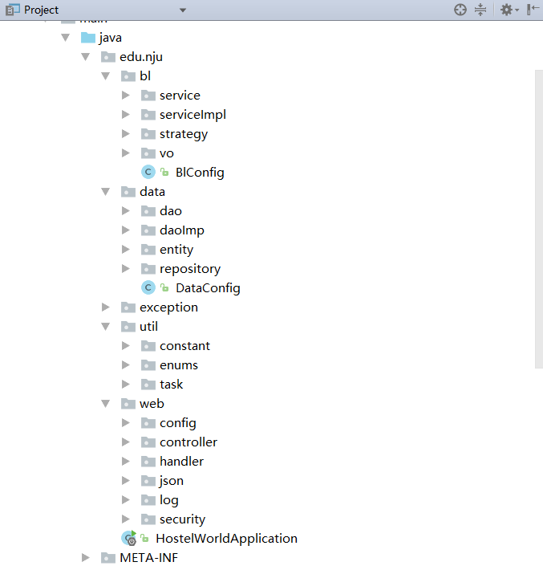

### 前端项目结构

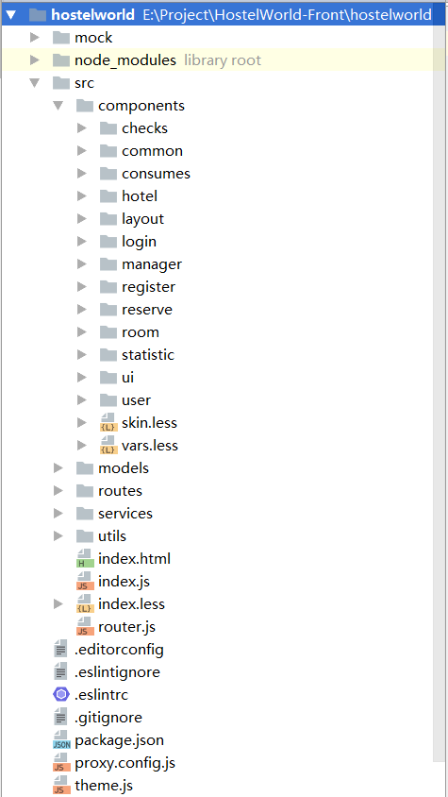

## 后端框架使用

使用Springboot+Spring+Hibernate+Spring Data JPA+Spring Security

## 前端框架使用

使用基于redux+redux-saga+react-router@2.x+react+antd的dva框架实现

## 删除的jar文件截图

使用maven构建，不需要导入jar包

# 类设计

## Java类介绍

### edu.nju.bl

|  |  |
| --- | --- |
| 名称 | 职责 |
| Blconfig | 适用于业务的配置类 |

### edu.nju.bl.service

|  |  |
| --- | --- |
| 名称 | 职责 |
| AccountService | 银行账户接口 |
| AuthService | 权限认证接口 |
| HotelService | 酒店信息接口 |
| ManagerService | 管理信息接口 |
| MemberService | 会员信息接口 |
| RoomService | 房间信息接口 |
| StatisticService | 统计信息接口 |
| UploadService | 阿里云OSS服务端签名接口 |

### edu.nju.bl.serviceImpl

|  |  |
| --- | --- |
| 名称 | 职责 |
| AccountServiceImpl | 银行账户接口实现 |
| AuthServiceImpl | 权限认证接口实现 |
| HotelServiceImpl | 酒店信息接口实现 |
| ManagerServiceImpl | 管理信息接口实现 |
| MemberServiceImpl | 会员信息接口实现 |
| RoomServiceImpl | 房间信息接口实现 |
| StatisticServiceImpl | 统计信息接口实现 |
| UploadServiceImpl | 阿里云OSS服务端签名接口实现 |

### edu.nju.bl.strategy

|  |  |
| --- | --- |
| 名称 | 职责 |
| DiscountStrategy | 打折策略接口 |
| ExchangeScoreStrategy | 会员分数兑换接口 |
| DiscountStrategyImpl | 默认打折策略接口实现 |
| ExchangeScoreStrategyImpl | 默认会员分数兑换接口实现 |

### edu.nju.bl.vo

封装界面需要展示的实体信息，也就是传输json的内容定义。具体json内容定义可在API文档中查看。（查看API文档的方式见文档末尾“其他说明”）

### edu.nju.data.dao

|  |  |
| --- | --- |
| 名称 | 职责 |
| AccountDao | 账户数据获取接口 |
| AuthorityDao | 权限数据获取接口 |
| CheckDao | 入住数据获取接口 |
| ConsumeDao | 消费数据获取接口 |
| HotelDao | 酒店数据获取接口 |
| HotelTempDao | 酒店修改数据获取接口 |
| MemberDao | 会员数据获取接口 |
| ReserveDao | 预约数据获取接口 |
| RoomDao | 房间数据获取接口 |
| TenantDao | 房客数据获取接口 |
| UserDao | 用户数据获取接口 |

### edu.nju.data.daoImpl

|  |  |
| --- | --- |
| 名称 | 职责 |
| AccountDaoImpl | 账户数据获取接口实现 |
| AuthorityDaoImpl | 权限数据获取接口实现 |
| CheckDaoImpl | 入住数据获取接口实现 |
| ConsumeDaoImpl | 消费数据获取接口实现 |
| HotelDaoImpl | 酒店数据获取接口实现 |
| HotelTempDaoImpl | 酒店修改数据获取接口实现 |
| MemberDaoImpl | 会员数据获取接口实现 |
| ReserveDaoImpl | 预约数据获取接口实现 |
| RoomDaoImpl | 房间数据获取接口实现 |
| TenantDaoImpl | 房客数据获取接口实现 |
| UserDaoImpl | 用户数据获取接口实现 |

### edu.nju.data.entity

实体对应数据库中的实体表（排除关联表）

|  |  |
| --- | --- |
| 名称 | 职责 |
| AccountEntity | 账户数据映射实体 |
| AuthorityEntity | 权限数据映射实体 |
| CheckEntity | 入住数据映射实体 |
| ConsumeEntity | 消费数据映射实体 |
| HotelEntity | 酒店数据映射实体 |
| HotelTempEntity | 酒店修改数据映射实体 |
| MemberEntity | 会员数据映射实体 |
| ReserveEntity | 预约数据映射实体 |
| RoomEntity | 房间数据映射实体 |
| TenantEntity | 房客数据映射实体 |
| UserEntity | 用户数据映射实体 |

### edu.nju.data.repository.crud

Spring Data JPA增删改查接口定义

### edu.nju.data.repository.page

Spring Data JPA分页排序接口定义

### edu.nju.data

|  |  |
| --- | --- |
| 名称 | 职责 |
| Dataconfig | 适用于数据的配置类(开启JPA注解) |

### edu.nju.exception

|  |  |
| --- | --- |
| 名称 | 职责 |
| HostelException | 描述业务专用的异常信息 |

### edu.nju.util.constant

|  |  |
| --- | --- |
| 名称 | 职责 |
| AuthorityConstant | 描述系统权限字段 |
| ErrorCode | 描述系统错误码常量 |
| MemberConstant | 描述会员相关的业务常量 |
| MessageConstant | 描述系统所有的提示信息 |

### edu.nju.util.enums

用于描述实体(Entity)中的枚举类

|  |  |
| --- | --- |
| 名称 | 职责 |
| BedType | 床型 |
| CheckState | 入住状态 |
| Gender | 性别 |
| HotelStar | 酒店星级 |
| HotelState | 酒店状态 |
| MemberState | 会员状态 |
| MessageState | 消息状态 |
| PayWay | 付款方式 |
| ReserveState | 预约状态 |
| UserType | 用户类型 |

### edu.nju.web.config

|  |  |
| --- | --- |
| 名称 | 职责 |
| OssConfig | OSS签名配置类 |
| SwaggerConfig | Swagger UI API文档配置类 |
| WebMVCConfig | web配置（允许跨域请求） |

### edu.nju.web.controller

|  |  |
| --- | --- |
| 名称 | 职责 |
| AccountController | 银行账户前端控制器 |
| AuthController | 权限认证前端控制器 |
| HotelController | 酒店信息前端控制器 |
| ManagerController | 管理信息前端控制器 |
| MemberController | 会员信息前端控制器 |
| RoomController | 房间信息前端控制器 |
| StatisticController | 统计信息前端控制器 |
| UploadController | 阿里云OSS服务端签名前端控制器 |

### edu.nju.web.json

请求参数需要封装成json，这个包内是请求参数的json定义，具体的定义参见API文档（见文末）。

### edu.nju.web.log

|  |  |
| --- | --- |
| 名称 | 职责 |
| WebLogAspect | 定义日志记录切面，记录web控制器日志 |

### edu.nju.web.handler

|  |  |
| --- | --- |
| 名称 | 职责 |
| ArgInvalidResult | 封装参数错误结果 |
| GlobalExceptionHandler | 全局异常处理器，返回json形式的异常结果，保证Rest接口的一致性 |

### edu.nju.web.security

|  |  |
| --- | --- |
| 名称 | 职责 |
| AuthSecurityService | 应用于安全认证的接口 |
| AuthSecurityServiceIImpl | 应用于安全认证的接口实现 |
| HostelUser | 封装安全认证的用户信息 |
| SecurityConfig | Spring Security安全认证和接口权限控制 |

### edu.nju

|  |  |
| --- | --- |
| 名称 | 职责 |
| HostelWorldApplication | spring boot后端启动类 |

## 前端页面介绍

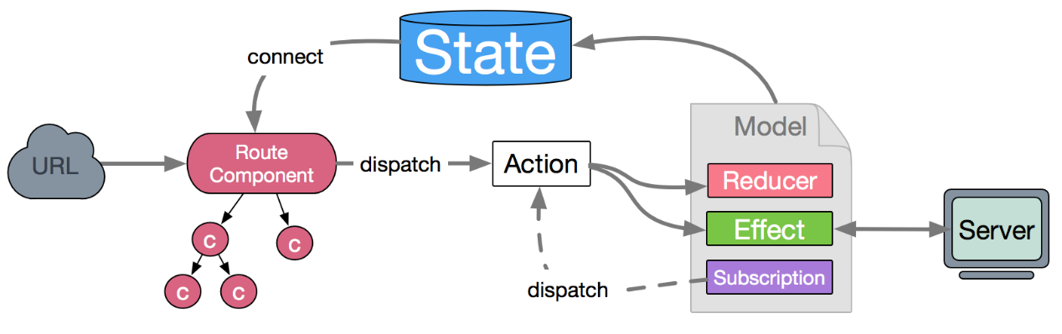

因为前端框架的特点，前端也是基于MVC的，界面是由Router+Component构成的，没有某一个文件可以完整描述一个页面，下面列出前端所有可以操作的页面：

|  |  |
| --- | --- |
| 名称 | 功能 |
| 酒店预约 | 会员预约酒店 |
| 我的预约 | 查看预约或取消预约 |
| 入住记录 | 查看入住记录 |
| 消费记录 | 查看消费记录 |
| 会员中心 | 查看信息、编辑信息、激活会员、兑换积分、停止会员 |
| 实时记录 | 酒店统计信息 |
| 房间计划 | 查看或发布房间 |
| 签入签出 | 入住和退房操作 |
| 酒店管理 | 查看和编辑酒店信息 |
| 预约记录 | 查看酒店预约记录 |
| 入住记录 | 查看入住记录 |
| 实时统计 | 系统统计信息 |
| 开店审批 | 审批开店申请 |
| 修改审核 | 审批修改申请 |
| 支付结算 | 结算支付信息 |
| 注册会员 | 注册会员 |
| 注册酒店 | 注册酒店 |

# 其他

## 开发环境

数据库：Mysql，服务器：Tomcat，数据库建表文件在后端项目根目录hostel.sql

## 其他说明

后端项目使用技术详细介绍：<https://github.com/cuiods/HostelWorld>

前段项目介绍：<https://github.com/cuiods/HostelWorld-Front>

系统API文档：运行后端项目后访问：<http://localhost:8080/swagger-ui.html#/>

